**Автореферат выпускной дипломной работы на тему**

**“Автоматизированное 3D-Моделирование корпуса корабля”**

**Введение**

Использование вычислительной техники в современном мире стало незаменимым.

Большое число отраслей применяют вычислительные средства для решения различных задач. Ранее вычислительные машины были только второстепенным устройством

для людей, в то время как основная работа лежала все еще на человеке. С развитием современных технологий и вычислительных, графических систем становится воз-

можно трехмерное моделирование объектов и визуализация сложных технических

процессов.

В современном мире существует большое число отраслей, где применяется 3D -

моделирование, графика и анимация процессов. Например: создание спецэффектов

для киноиндустрии, образовательные цели, медицина, строительство и т.д.

Уже сейчас распознавание образов тесно соприкасается с обыденной жизнью и является одной из самых существенных областей интересов инженеров. В медицине с

помощью распознавания образов ставятся более точные диагнозы и прогнозируются

болезни, на технических предприятиях обнаруживается брак деталей. Также проектирование компьютеров, которые способны общаться на естественном для людей языке не может обойтись без распознавания образов.

**Цель работы**

Сочетание компьютерной графики и распознавание образов дают человеку мощный инструмент по облегчению визуализации трехмерных объектов и процессов. Уже

сейчас существуют такие понятия как облако точек, создание трехмерных моделей по фотографиям, сделанных с определенных ракурсов. Именно эти средства и позволяют

строить приближенную к реальности трехмерную модель объекта.

Целью работы являлось построение геометрически правильной и адекватной 3D - модели корпуса корабля в презентативных целях, для последующего ее использования в обучающих тренажерах, либо для загрузки в трехмерный движок. Так же была проанализирована зависимость конечного результата от начальных условий и данных, задач, в которых эти результаты могут применяться.

**Обзор материалов**

Существуют программы построения 3D - моделей по фотографиям. В основном

их алгоритмы базируются на анализе нескольких изображений объекта, сделанными с различных ракурсов. Далее производится детектирование пикселей на разных

картинках, соответствующих одной и той же физической точке и с помощью технологии распознавания образов и вычислительной геометрии строится трехмерная модель

объекта.

Недостатки данного подхода:

1) Необходимо личное присутствие рядом с объектом для того, чтобы сделать его

фотографию.

2) Так же важно, если фотографируем объект на улице, чтобы время снимков

было примерно одинаковым(иначе процесс сопоставления пикселей, соответствующих

одной точке может быть довольно сильно ошибочным в силу разной освещенности),

из-за этого возникают трудности при фотографировании больших объектов одним

человеком.

Преимущества:

1) Позволяет строить любой по сложности сфотографированный объект, что особенно актуально для городских панорам, археологических экспонатов.

2) Практически нет ограничений на размер объектов, будь то очень большие или

маленькие предметы.

Также есть методы генерирования 3D - модели только по карте высот. В их основе

лежит построение облака точек на удалении согласующемся с картой высот.

Недостатки подобных методов:

1) Он применим в достаточно малом числе областей компьютерной графики.

2) Для получения карты высот требуется специализированное оборудование.

Преимущества:

1) При помощи данного метода возможно генерировать ландшафты(что труднее

делать с помощью алгоритма построения по фотографиям), простую модель городской застройки, архитектурные узоры.

**Актуальность**

Развитие современных технологий с каждым днем ускоряет работу инженеров. 3D моделирование одна из областей, которая стремительно развивается. В данном случае быстрое автоматическое построение корпуса корабля практически без участия человека значительно ускоряет разработку программных продуктов и позволяет быстро увидеть результат, если были внесены малейшие изменения в конструкцию корабля. Так же при этом не затрачиваются человека-часы для построения модели судна, что является значительным фактором на производстве и позволяет потратить сэкономленное время на более важные производственные задачи.

**Структура работы**

Работа разделена на три основные части. В первой части предлагается алгоритм построения трехмерной модели по ортографическим изображениям проекций корабля, так же говорится о подготовке входных данных, описывается работа с Matlab, его взаимодействие с Maxscript и программное построение корпуса корабля в пакете 3Ds Max. Более того приведен контрольный пример, проект 20385 – корвет “Стерегущий”.

Во второй части рассматривается зависимость конечного результата от начальных условий, на примере 4 начальных условий, по мере увеличения качества построения корпуса и даны рекомендации по практическому использованию всех результатов.

В третьей части идет разбор зависимости результата от входных данных. В качестве начальных условий были предложены три изображения размером 1447px * 582px 723px * 291px и 361px * 145px. Была рассмотрена причина ухудшения построения модели, а так же даны рекомендации по практическому использованию.

**Предложенный метод решения**

Для начала следует предварительно обработать исходные изображения для дальнейшей работы с ними и распознавания контуров. Для этого необходимо удалить лишние линии, которые пересекают основной чертеж либо обрамляют его, так же важно, чтобы контур проекции был замкнутым.

В части работы с Matlab для распознавания контуров проекций предложено использовать детектор границ Канни. После этого в программе заливаются все замкнутые области и удаляются контуры, не относящиеся к основному изображению.

Далее идет взаимодействие между Matlab и Maxscript, полученные данные записываются в текстовый файл, для каждой проекции создается по два таких файла (отвечающих за горизонтальную и вертикальную составляющую проекции), за исключением кормовой проекции и уже в программе 3Ds Max с помощью скриптового языка считываем необходимые данные.

В 3Ds Max с помощью данных, полученных после распознавание контуров, программно последовательно строим с учетом нужной нам точности вспомогательные линии, отвечающие за проекции борта, носа, кормы судна. После этого модифицируем и расставляем полученные линии кормы и носа согласно точкам бортовой проекции. Затем строим линии передней части бульба и линии носа после бульба и аналогичным способом модифицируем их и расставляем по точкам бортовой проеции. И в итоге строим полигоны при помощи созданных ранее вспомогательных линий, объединяем их в один объект и в итоге получаем корпус судна.

**Новизна**

Преимущества данного подхода заключается в том, что нам не надо располагать

CAD - файлами или конструкторской документацией, которую трудозатратно получить конторам, которые напрямую не связанным с судостроением. Более того, есть возможность в короткие сроки визуально оценить трехмерную модель и при желании внести мелкие корректировки в ее конструкцию. Новизна работы заключается в том, что нет открытых программных решений для построения корпуса корабля по четырем изображениям проекций, лишь по серии фотоснимков, что в данном случае нам не подходит в силу того, что полностью корпус корабля можно увидеть только в доке, но при этом необходимо будет осуществить большую предварительную коррекции. изображений для удаления лишних конструкций и арматуры, которые поддерживают корабль.

**Практическая значимость**

Данный метод построения корабля широко применим на практике. Его можно

использовать для облегчения создания обучающих тренажеров, таких как интерактивные электронно - технические руководства для обслуживания кораблей. Более того, метод можно применять для ускорения разработки обучающих материалов и видео для обслуживающего персонала судна, его компонентов и оборудования. Так же он применим в области игростроя в силу того, что с его помощью можно легко и быстро строить различные уровни детализации объекта и при этом строится правильная геометрия судна. Разработчику остается только сделать развертку и затекстурировать корпус судна, согласно техническому заданию.

**Выводы**

Таким образом был разработан и реализован алгоритм для построения корпуса

корабля по изображениям проекций. Проанализирована зависимость конечного результата от начальных условий и данных, а так же применимость на практике.

Преимущества:

1) Данный алгоритм построения корабля хорошо работает для презентативных

целей.

2) Можно улучшить модель построения, если у нас есть кроме чертежей проекций

еще и чертежи всех шпангоутов, тогда их можно будет использовать вместо проекций

носа и кормы и строить корпус только по ним.

3) Быстрая скорость работы и нужно достаточно мало данных для работы.

Недостатки:

1) Не дает абсолютно адекватную модель для инженерных целей, таких как на-

пример расчет аэродинамических свойств корабля.

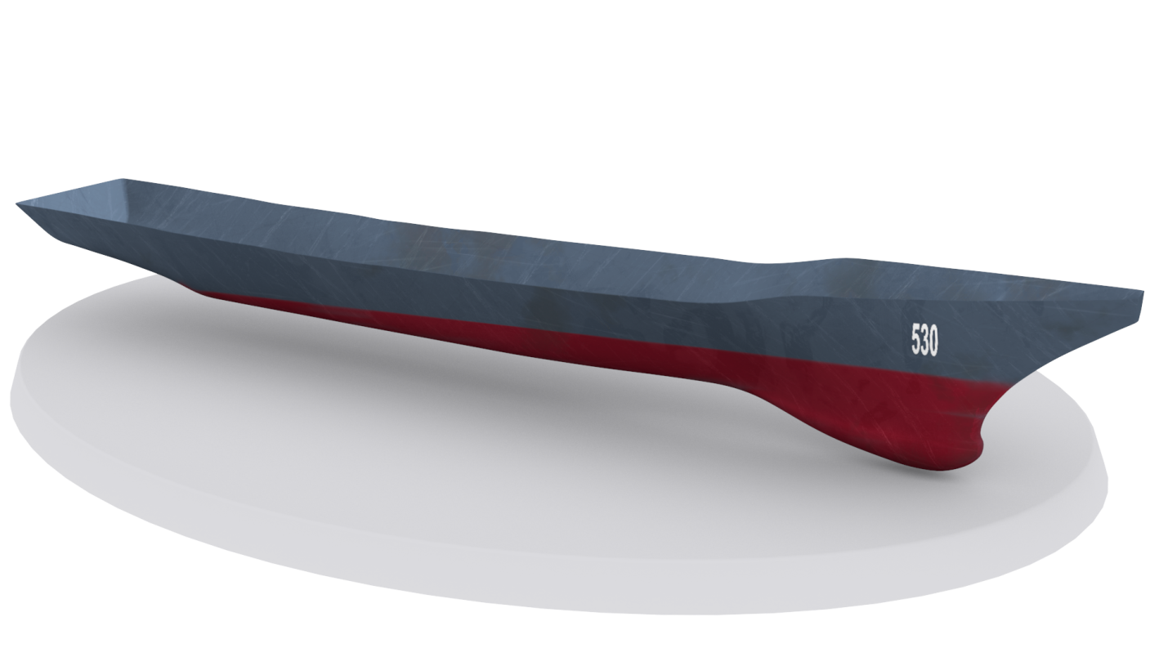

Затекстурирированный корпус корабля, построенный автоматически